Virtual Book

Documento de Especificação de Casos de Uso
Grupo nº 8
Ricardo Augusto 11131100681
Guilherme Pacheco 11131103404
Marcelo Cerqueira 11151506200

Controle de Versão

Responsável | Modificação | Data
Índice

1. Objetivo 4
2. Atores do Sistema 4
3. Diagrama geral de Casos de Uso 5
4. Especificação dos Casos de Uso. 6
4.1. Caso de uso #001 – Criar uma conta 6
4.2. Caso de uso #002 – Manter cadastro 7
4.3. Caso de uso #004: Consultar livros 8
4.4. Caso de uso #005: Manter carrinho de compras 10
4.5. Caso de uso #006: Efetuar Login 11
4.6. Caso de uso #007: Finalizar pedido 12
4.7. Caso de uso #008: Ler livro 12
4.8. Caso de uso #010: Avaliar Livros 13
4.9. Caso de uso #011: Manter o cadastro dos livros 14
4.10. Caso de uso #013: Gerar Relatórios 15
4.11. Cenário #001: Envio de e-mail 15
4.12. Cenário #002: Baixa de pedido. 16
4.13. Cenário #003: Liberação de conteúdo 16
4.14. Cenário #004: Cancelamento do pedido 16
4.15. Cenário #005: Livros recomendados 17

Objetivo

O documento tem como objetivo apresentar a especificação detalhada de cada caso de uso do sistema.

Atores do Sistema

O sistema é baseado nos seguintes atores que estão detalhados abaixo:

Cliente: nível de acesso 1 terá a opções de cadastro, alteração e exclusão referente ao seu próprio cadastro, consultar livros, adquirir livros, ver os pedidos pendentes, ver a estante virtual, finalizar pedidos, ler livros, ler avaliações, ler sinopse e avaliar livros.

Administrador: Nível de acesso 2 terá todas funções do nível 1 e mais as permissões referentes a cadastrar, atualizar livros, inativar livros, gerar relatórios (avaliações, vendas e usuários)

Diagrama geral de Casos de Uso

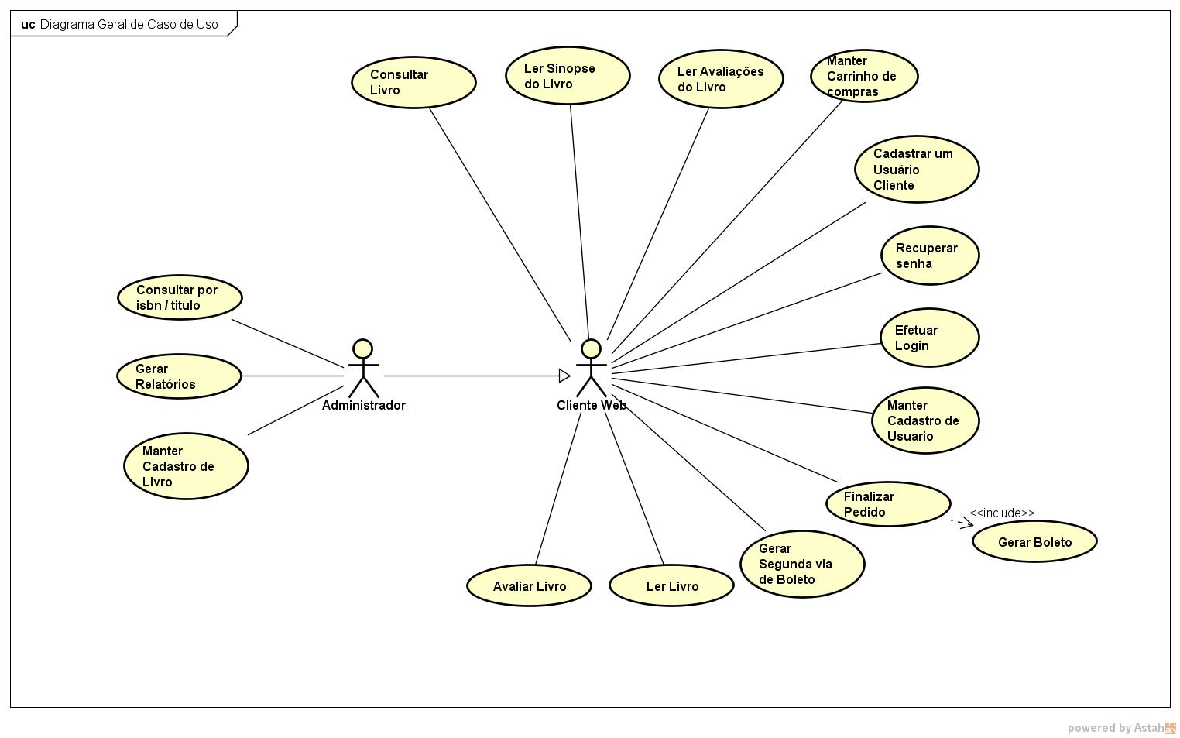

Especificação dos Casos de Uso.

Caso de uso #001 – Criar uma conta

Sumário: Este caso de uso descreve como um Cliente efetua seu cadastro no sistema de vendas on-line da livraria Virtual Book.
Ator Primário: Cliente
Pré-condições: O Cliente não ter um cadastro no sistema.
Fluxo Principal: Cadastro de Clientes.

- O caso de uso começa quando o Cliente seleciona “Criar uma conta”.
- O sistema solicita ao Cliente as seguintes informações: nome (obrigatório), endereço de e-mail (obrigatório), CPF (obrigatório), data de nascimento (obrigatório) e senha (obrigatório).
- O sistema verifica para ver se o e-mail e CPF do usuário estão disponíveis.
- O Cliente preenche as informações requeridas.
- O sistema confirma que a informação do cliente tem sido aceita.
- O sistema atribui um identificador único para o Cliente.
- O sistema faz o envio automático de um e-mail desejando boas-vindas ao Cliente.
- O sistema é redirecionado à página de início.

Fluxo Secundário

• E-mail e/ou CPF não disponível ou senhas não-idênticas:
1. No passo 3 do Fluxo principal enquanto o nome do usuário não estiver disponível
1.1 O sistema solicita um novo e-mail / CPF
1.2 O Cliente entra com a informação solicitada.

• Informação Obrigatória em falta:
1. No passo 4 do Fluxo principal enquanto a informação obrigatória está faltando
1.1 O sistema solicita à informação que está faltando.
1.2 O Cliente entra a informação que está faltando.

Pós-condições: - Um novo registro de Cliente tem sido criado
- O Cliente é atribuído seu login (no caso o próprio e-mail) e a senha.
- O Cliente é atribuído um identificador único.

Protótipo de Interface:

Caso de uso #002 – Manter cadastro

Sumário: Este caso de uso mantem o cadastro do usuário, somente nome, sobrenome e telefone poderão ser alterados neste fluxo.
Ator Primário: Cliente e administrador
Pré-condições: Necessita estar logado no sistema.

Fluxo Principal:

- O caso de uso começa quando o usuário seleciona “Gerenciar conta”.
- O sistema mostra os detalhes do usuário incluindo nome, sobrenome e telefone.
- Usuário altera dados.
- Usuário clica em atualizar para confirmar atualização.
- O cadastro é atualizado

Pós-condições: O Usuário é atualizado na sessão.

Fluxo Alternativo 1: Inativar conta

- O caso de uso começa quando o usuário seleciona “Gerenciar conta” e “inativar conta”.
- Usuário digita sua senha para confirma a inativação
- Conta é inativada.

Fluxo Alternativo 2: Altera senha.

- O caso de uso começa quando o usuário seleciona “Gerenciar conta” e “alterar senha”.
- Usuário digita sua nova senha e confirma a mesma
- Senha é alterada.

Protótipo de Interface: Atualizar dados.

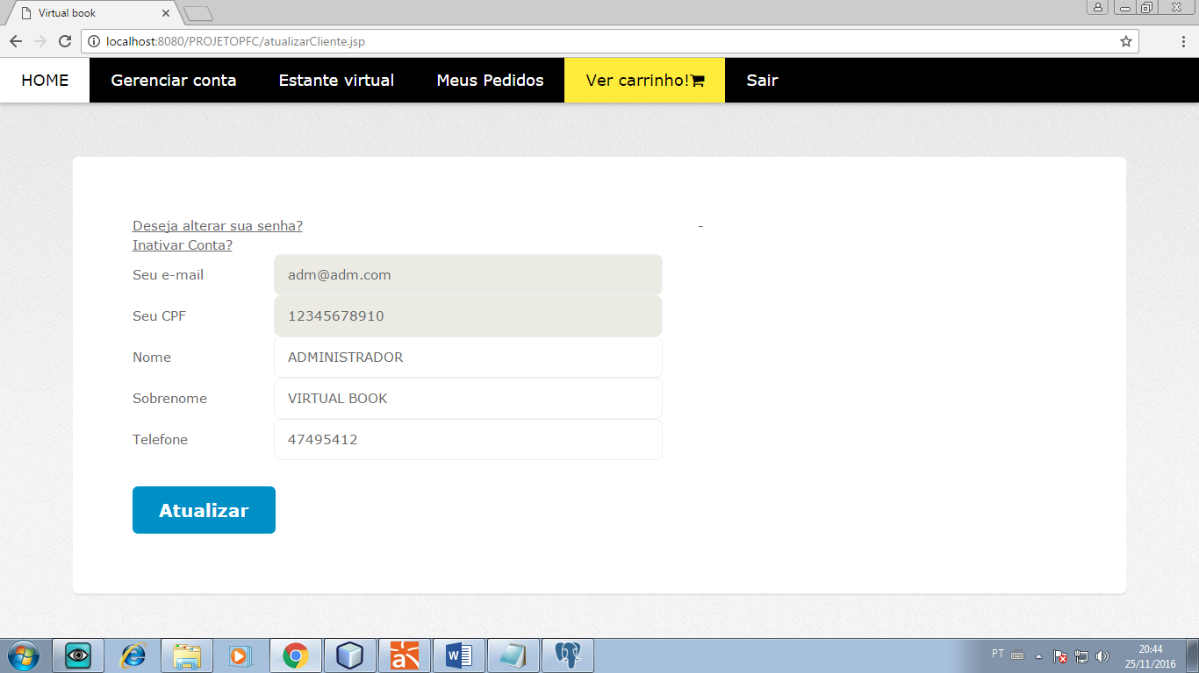
Inativar conta.

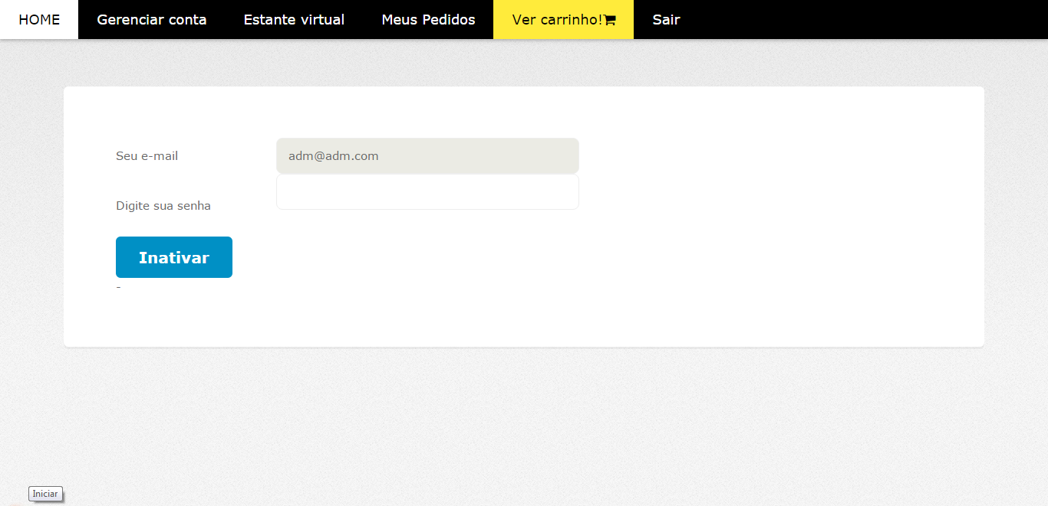

Alterar senha.
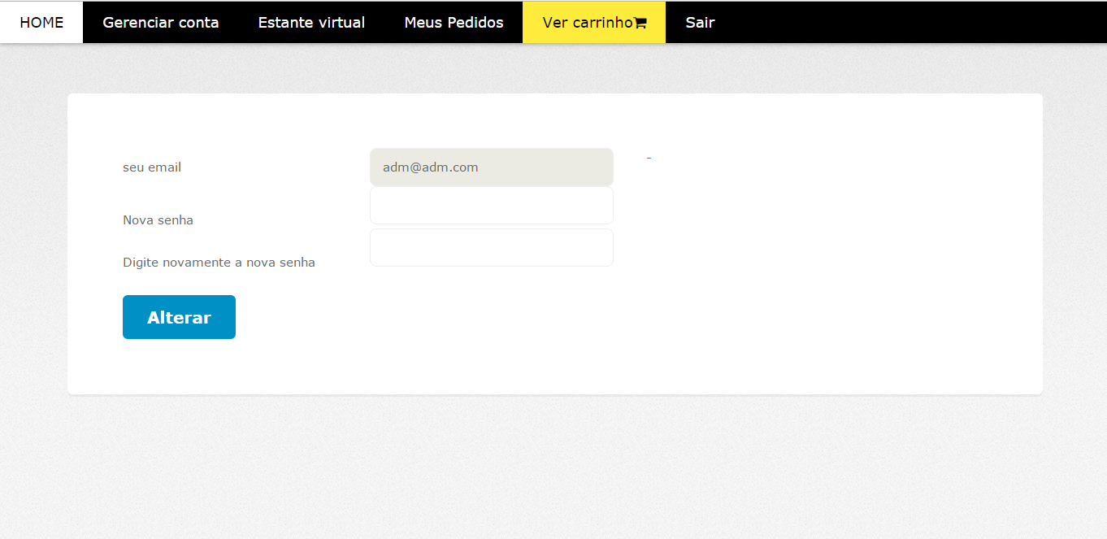

Caso de uso #004: Consultar livros
Sumário: Este caso permite que um Cliente encontre livros na livraria realizando pesquisa pelo título.
Ator Primário: Cliente
Pré-condições: O livro deve estar com status ativo.

Fluxo Principal:

- O Cliente seleciona “O que você procura?”.
- O Cliente entra com o título a ser pesquisado.
- O sistema pesquisa por produtos que atendam a pesquisa do Cliente.
- O sistema exibe uma página contendo os produtos pesquisados. Essa página inclui a informação resumida para cada produto e seu preço.

Fluxo Secundário:
- Nenhum produto encontrado

- No passo 5 do fluxo principal se o sistema não encontrar nenhum produto que atenda o critério do Cliente, ele exibe uma mensagem informando que nenhum produto foi encontrado.

- Comprar livro

- Caso o Cliente encontre o livro desejado, ele pode selecionar “Comprar” direcionando assim o livro selecionado para o seu Carrinho de compras.

Pós-condições: Não há pós-condição.

Protótipo de Interface:

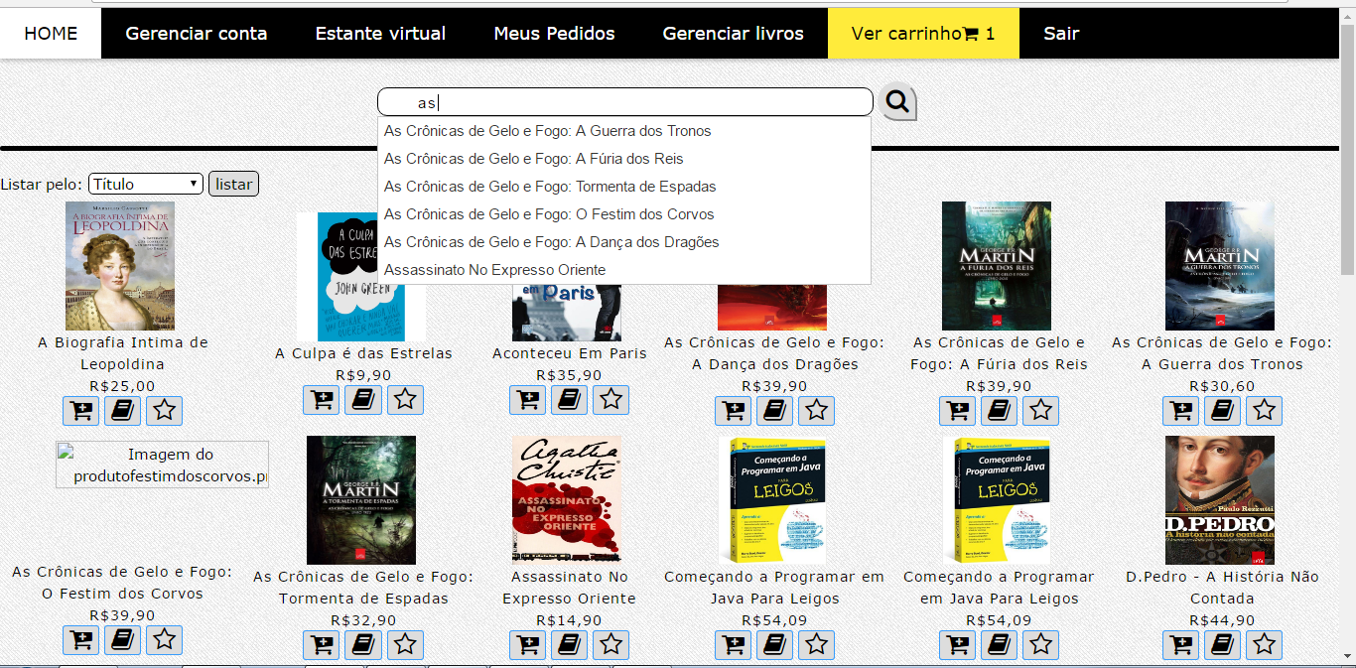

Caso de uso #005: Manter carrinho de compras

Sumário: Este caso de uso permite que o Cliente mantenha itens no carrinho de compra.
Ator Primário: Cliente
Pré-condições: O livro deve estar ativo.

Fluxo Principal:
- O Cliente seleciona um livro na página principal.
- O livro é adicionado no carrinho
- O valor do livro é acrescido no valor total.

Fluxo Alternativo 1: Excluir livro do carrinho
- Na tela de carrinho cliente clica no ícone de exclusão do item.
- Livro é excluído do carrinho.
- Valor do livro é subtraído do valor total

Fluxo Alternativo 2: Cancelar carrinho
- Na tela de carrinho cliente clica em cancelar
- Carrinho, livros e valores são cancelados.

Pós-condições: Não há nenhuma pós-condição.

Protótipo de Interface: Tela de carrinho

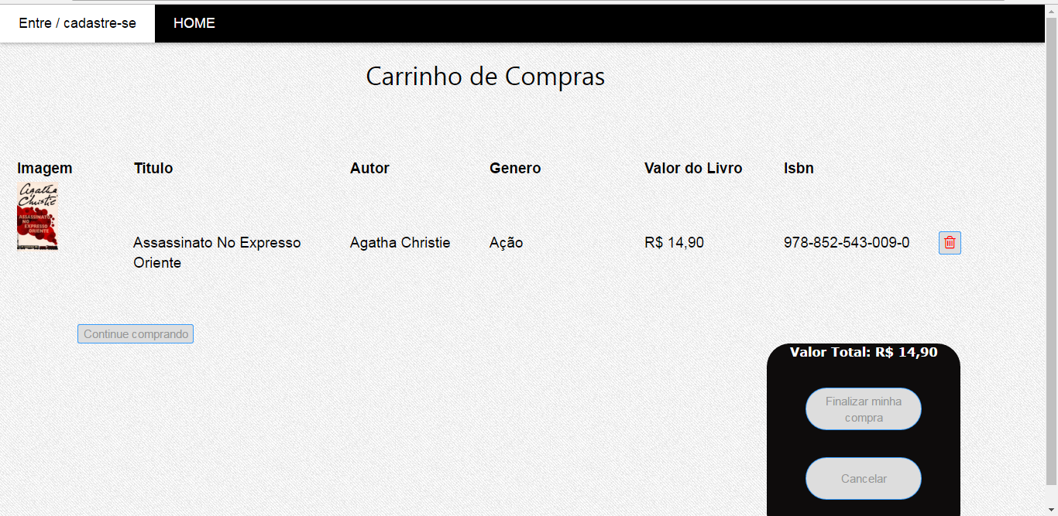

Tela de livros.
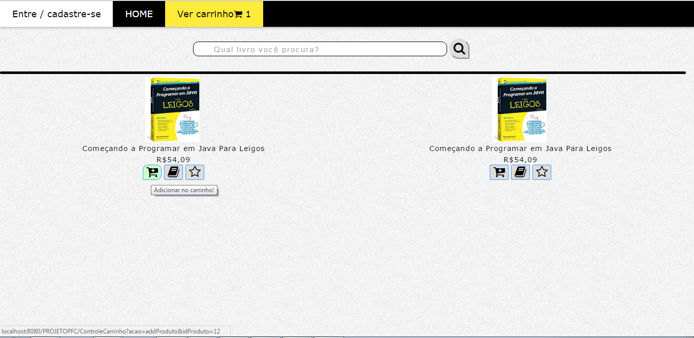

Caso de uso #006: Efetuar Login

Sumário: Este caso de uso descreve como um Cliente efetua um login no sistema de vendas on-line da livraria Virtual Book.
Ator Primário: Cliente
Pré-condições: O Cliente não está logado no sistema.

Fluxo Principal:
- O caso de uso inicia quando o Cliente selecionar “Entrar / cadastre-se”
- O sistema solicita ao Cliente por seu e-mail e senha.
- O Cliente entra com seu e-mail e senha.
- O sistema valida o usuário.

Pós-condições: O Cliente está logado no sistema.

Fluxo Secundário:
- Nome do Usuário/Senha Inválidos:
O sistema solicitará que sejam redigitados os campos.

Protótipo de Interface: Tela de login

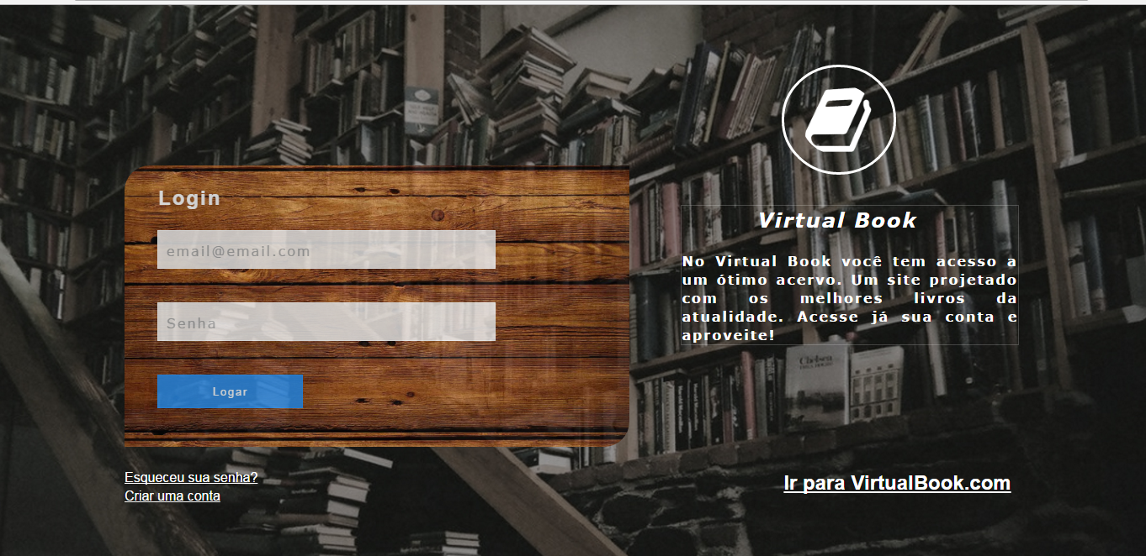

Caso de uso #007: Finalizar pedido

Sumário: Este caso de uso descreve como um Cliente realiza o seu pedido.
Ator Primário: Cliente
Pré-condições: O Cliente está logado no sistema.
O Cliente está visualizando o Carrinho de Compras.

Fluxo Principal:
- O Cliente seleciona “Finalizar Compra”.
- È gerado um boleto bancário.
- É criado um pedido com status “pendente” e fica aguardando pagamento.

Fluxo Secundário:
- O Cliente não está logado no sistema:
Caso fluxo 1 ocorra e cliente não esteja logado o cliente será redirecionado para a tela de login.

Pós-condições:

Caso de uso #008: Ler livro

Sumário: Este caso de uso descreve como um Cliente visualiza os livros que possui
Ator Primário: Cliente
Pré-condições: O Cliente está logado no sistema.
O Cliente ter o livro.

Fluxo Principal:
- O Cliente seleciona “Estante Virtual”.
- O sistema exibe todos os livros já comprados pelo Cliente.
- O Cliente seleciona “Exibir conteúdo”.

Pós-condições: O livro é exibido no sistema.

Fluxo Secundário:
- Nenhum livro disponível:
Caso cliente tente ler um livro que ainda não possui o sistema exibe uma mensagem “Você ainda não possui este Livro”.

Protótipo de Interface: Estante virtual.

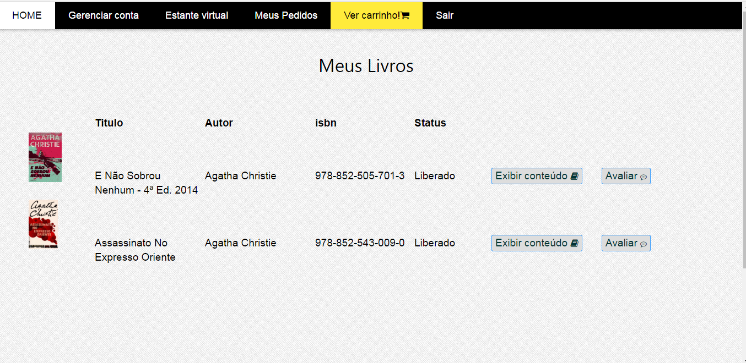

Caso de uso #010: Avaliar Livros

Sumário: Este caso de uso descreve como um Cliente avalia o livro comprado.
Ator Primário: Cliente
Pré-condições: O Cliente está logado no sistema.
O Cliente possuir o livro.

Fluxo Principal:
- O Cliente acessa “Estante Virtual”
- O sistema exibe os livros e junto deles a opção “Avaliar livro”
- O Cliente seleciona a opção
- O Cliente avalia o livro numa escala de 1 (um) a 5(cinco) estrelas.

Pós-condições: O livro é avaliado e seu score é adicionado à média geral.

Protótipo de Interface:

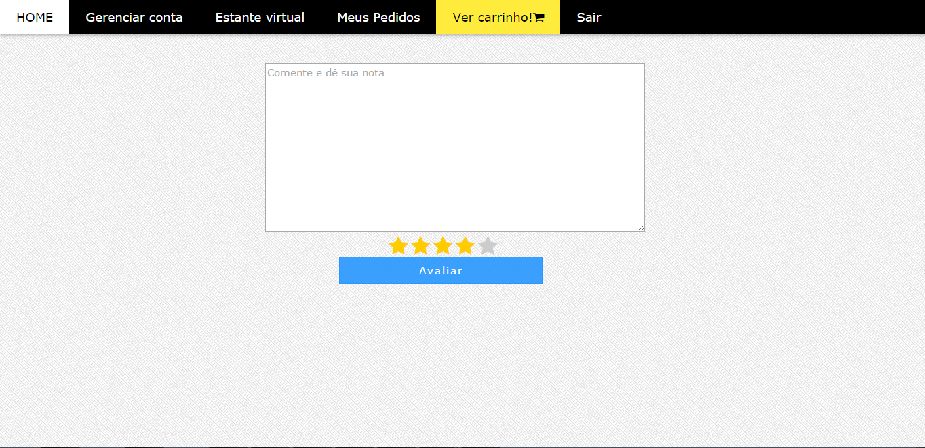

Caso de uso #011: Manter o cadastro dos livros

Sumário: Este caso de uso descreve o Administrador fazendo a administração dos livros.
Ator Primário: Administrador
Pré-condições: O Administrador está logado no sistema.

Fluxo Principal:
- O Administrador acessa “Gerenciar livros”.
- Todos os livros são exibidos.
- O Administrador seleciona a opção “Cadastrar”
- Preenche as informações do novo livro

Pós-condições: O livro é cadastrado.

Fluxos Secundários:
- Editar livro:
- No passo 4, o Administrador seleciona a opção “Editar” no livro desejado
- O Administrador preenche as informações que deseja alterar
- Em seguida, seleciona a opção “Atualizar”.

Pós-condições: O livro é atualizado.

- Excluir livro:
- No passo 4, o Administrador seleciona a opção “Inativar” no livro desejado
- O Administrador recebe uma mensagem “Você deseja inativar este livro?”.
- Para confirmar ele seleciona a opção “Inativar”.

Pós-condições: O livro é Inativado.

Protótipo de Interface:

Caso de uso #013: Gerar Relatórios

Sumário: Este caso de uso descreve o Administrador gerando relatórios do sistema.
Ator Primário: Administrador
Pré-condições: O Administrador está logado no sistema.

Fluxo Principal:
- O Administrador seleciona a opção “Relatórios”.
- Uma lista com tipos de relatórios são exibidos.
- O Administrador seleciona “Relatório de Avaliações”.

Pós-condições: O Relatório de Vendas é exibido.

Fluxo Secundário:
- Relatório de cadastros:
- No passo 3, o Administrador seleciona “Relatório de cadastro dos usuários”.
- No passo 3, o Administrador seleciona “Relatório de Vendas”.

Pós-condições: O Relatório de Avaliações é exibido.

Cenário #001: Envio de e-mail

Sumário: Este cenário apresenta o envio automático de e-mails aos Clientes.
Tipo: Condução.
Pré-condições: O Cliente se cadastrou no sistema.

Fluxo Principal:
- Cliente insere seus dados.
- Os dados são validados.
- Cliente realiza o cadastro.
- Um e-mail de boas-vindas é disparado automaticamente para o e-mail do Cliente.

Cenário #002: Baixa de pedido.

Sumário: Este cenário apresenta a verificação automática dos pedidos.
Tipo: Condução.
Pré-condições: O Cliente precisa ter realizado o pagamento do pedido.

Fluxo Principal:
- Ler arquivo de texto de retorno do banco com os códigos dos boletos pagos.
- Verifica se já existem os códigos dos boletos no sistema.
- Inserir os códigos dos boletos pagos que ainda não existem.
- Recupera os pedidos correspondentes aos códigos dos boletos.
- Status do pedido é alterado para pago

Pós-condições: Pedido é alterado status para pago aguardando ser liberado.

Cenário #003: Liberação de conteúdo

Sumário: Este cenário apresenta a verificação automática dos pedidos.
Tipo: Condução.
Pré-condições: O pedido deve estar com o status pago.

Fluxo Principal:
- Sistema recupera todos os pedidos que estão com status pago.
- O status dos pedidos pagos é alterado para liberado.
- Os pedidos que foram alterados para liberado são inseridos na estante virtual do usuário.
- É enviada uma notificação informando que o conteúdo está liberado.

Pós-condições: Status do pedido passa a ser liberado.

Cenário #004: Cancelamento do pedido

Sumário: Este cenário apresenta a verificação automática dos pedidos.
Tipo: Condução.
Pré-condições: O pedido deve estar pendente e há 5 dias sem pagamento.

Fluxo Principal:
- Sistema recupera todos os pedidos que estão com status pendente e há 5 dias sem pagamento.
- O status dos pedidos recuperados é alterado para cancelado.
- É enviada uma notificação informando que pedido foi cancelado.

Pós-condições: Status do pedido passa a ser cancelado.

Cenário #005: Livros recomendados

Sumário: Este cenário apresenta a verificação dos produtos recomendados.
Tipo: Condução.
Pré-condições: O cliente deve ter avaliado um produto.

Fluxo Principal:
- Sistema recupera dois gêneros que usuário melhor avaliou.
- São recuperados os produtos referentes aos gêneros que o cliente gosta.
- Mostra para cliente os livros recomendados.

Fluxo Secundário:
  - Caso fluxo principal 1 não tenha pelo menos 1 gênero avaliado o fluxo principal é finalizado.”

